- 在Java中，下列哪些语句不能通过编译,为什么不能通过编译。
A. String s=”join”+”was”+”here”;
B. String s=”join”+3;
C. int a=3+5;
D. float f=5+5.5;
- 请写出下面各题的结果：分析得出结果

int x=1,y=1;
if(x++==2 & ++y==2){
x=7;
}
System.out.println("x="+x+",y="+y);//x=2,y=2

int x=1,y=1;
if(x++==1 | ++y==1){
x=7;
}
System.out.println("x="+x+",y="+y);//x=7,y=2

int x=2,y=3;
switch(x){
default:y++;
case3:y++;break;
case4:y++;
}
System.out.println("y="+y);//y=5

int i = 10, j = 18, k = 30;
switch (j - i) {
case 8: k++;
case 9: k += 2;
case 10: k += 3;
default: k /= j;
}
先用笔算上面k值是多少，再到editPlus里面去验证是否正确 //2

switch (5) {
default: System.out.print(5);
case 0: System.out.print(0);
case 1: System.out.print(1); break;
case 2: System.out.print(2); break;
}
打印的应该是多少？分析完了之后，到editPlus里面去验证是否正确 //501

- 请自己读下列的代码，跟踪分析变量i的值的变化过程。
public class Test{
public static void main(String[]args){
int i=5;
i++;//6
System.out.println("i="+i);

++i;//7
System.out.println("i="+i);

int a=++i;//a=8 i=8
System.out.println("a="+a);
System.out.println("i="+i);

int b=i++;//b=8 i=9
System.out.println("b="+b);
System.out.println("i="+i);
}
}
- 使用三元运算计算两个变量中最大值，并且打印出结果
int a = 5;int b=7;
System.out.println(a>b?a:b);
- 使用三目运算符语句判断一个数是奇数还是偶数。
提示：判断奇数偶数只需要定义一个变量，然后判断变量与2取余是否等于0，
例如int a = 4;如果a%2==0就代表是偶数，否则就是奇数
int a = 6;
System.out.println(a%2==0?”偶数”:”奇数”);
- 总结，没理解的知识点有哪些，遇到的困难是什么，怎么去解决的？

7.面试题
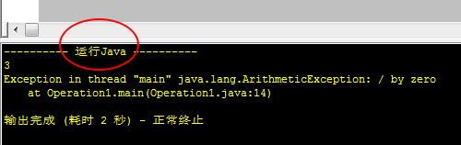
在运行程序的时候出现上面的错误--异常 除数不能为0

